“五·四”表彰补习B部优秀团支部对应班级：21、26、28、31、33
21班照片：
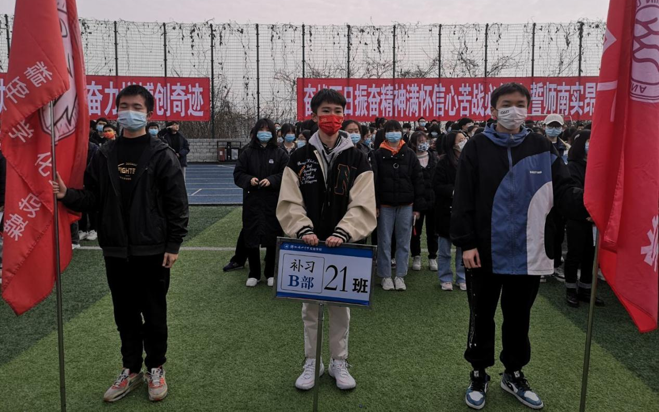
21班班级誓词：乘长风，胸藏宏图，不负少年凌云志，扬远帆，心怀韬略，敢比古今状元肩。我以青春的名义宣誓：积极进取，奋勇向前，执勤免之笔，谱奋斗之章，用智慧培育理想，早起五更，读迎晨光，用汗水驾驭期望，提笔疾书，泼墨激昂，用行动迎战高考，挥洒热情，争创辉煌！二一二一，勇争第一！二十一班，加油！加油！加油！

26班照片：
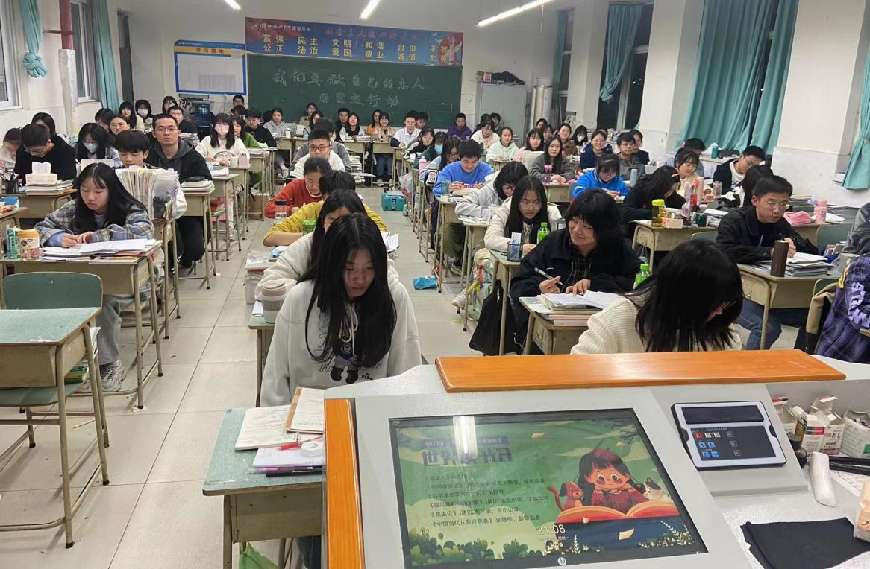
26班级誓词：十年寒窗，百日征程；时不待我，分秒必争；书山筑路，鹰隼翔空；迎难而上，折桂蟾宫。立志凌绝顶，破浪展雄风，尝胆博百日，群英我争雄。
28班照片：
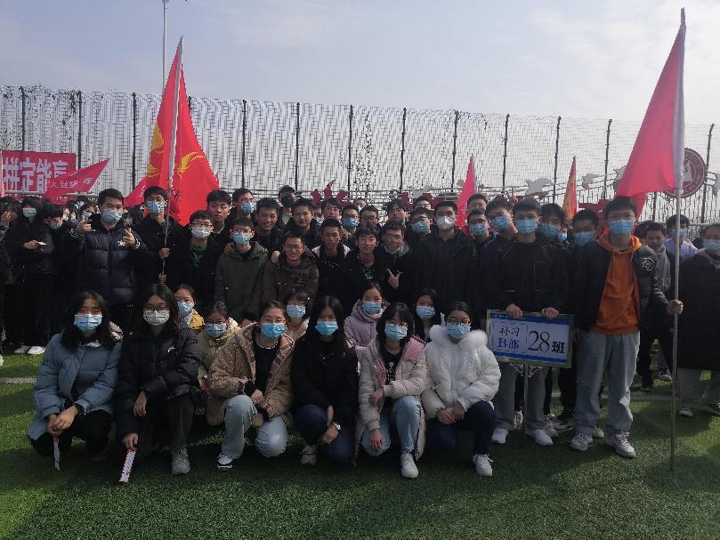
28班级誓词：乘风万里破长空，学海无涯逍遥游。且待今年六月八，我花开尽百花杀。杀！杀！杀！

31班照片：
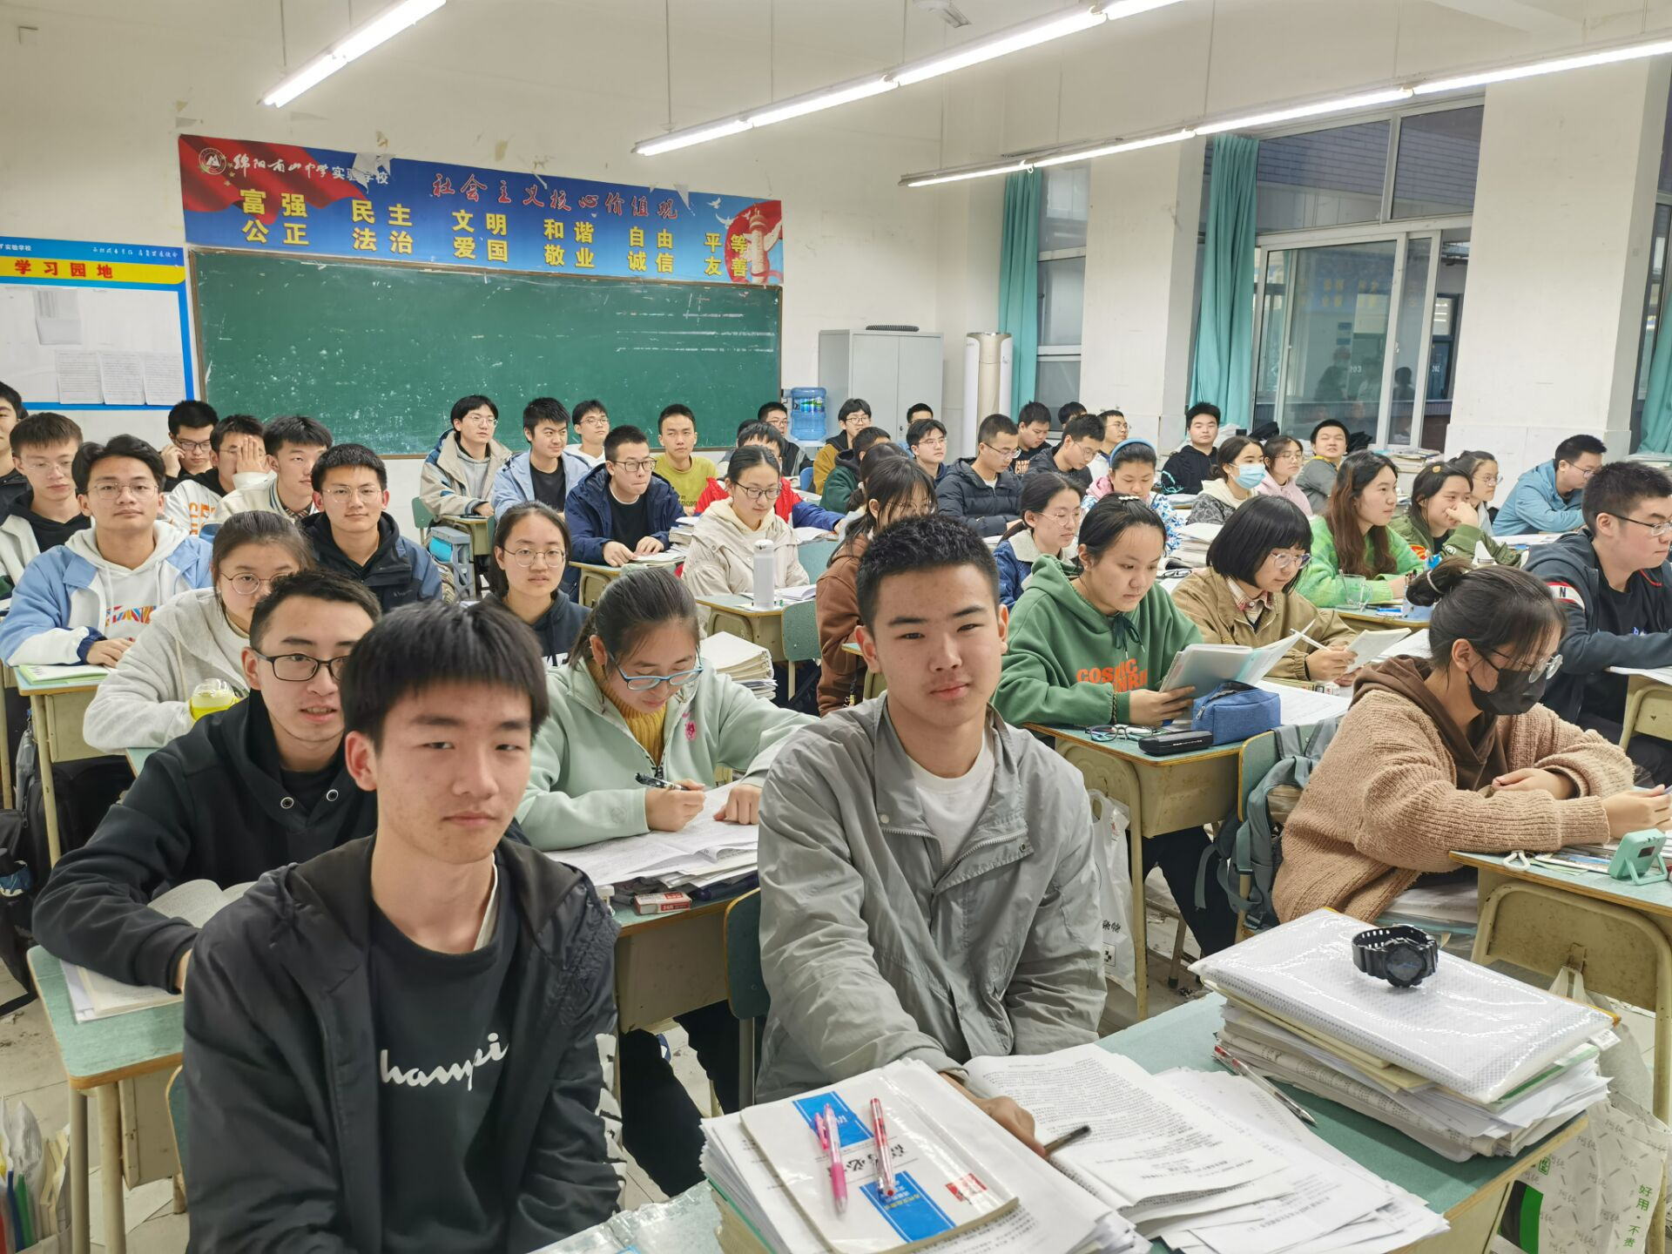
31班班级誓词：沉浸知识，永不知足；面对困难，绝不怕输。碌碌无为，浪费天赋；艰苦奋斗，大展宏图。即使挫败，我必不服；亮剑高考，我必不负。旌旗飘扬，开拓征途；光明前程，容我傲骨。桃李春风，共辟鸿蒙；不忘初心，方得始终。

33班照片：
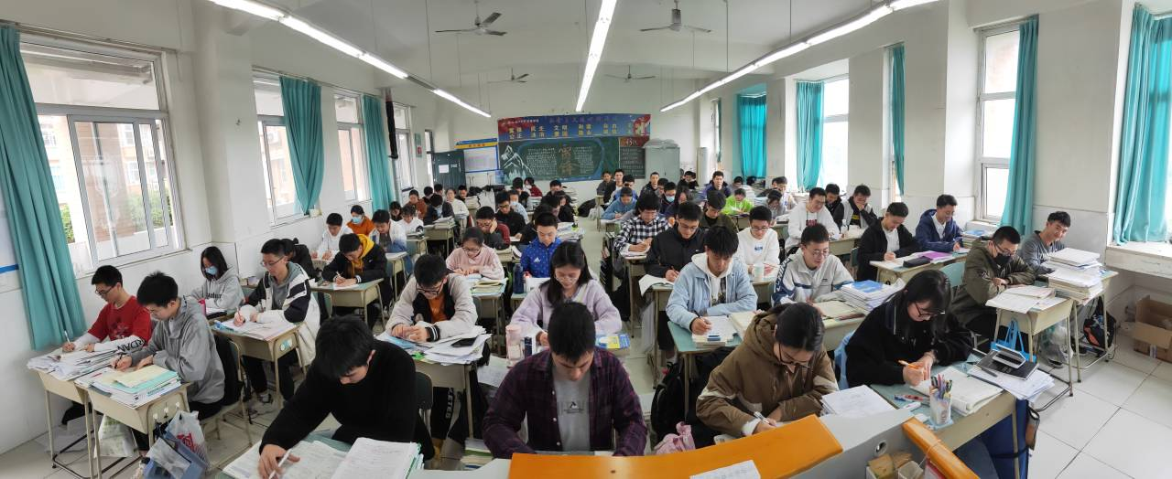
33班班级誓词：高举五四火炬，争当发展先锋，用激情唱响最壮美的人生之歌，用青春绘就最瑰丽的生命画卷！正青春不将就，好少年要奉献！

